鄄城县2023年政府信息公开工作年度

报 告

根据《中华人民共和国政府信息公开条例》(国务院令第711号，以下简称《条例》)和《国务院办公厅政府信息与政务公开办公室关于印发<中华人民共和国政府信息公开工作年度报告格式>的通知》（国办公开办函〔2021〕30号）要求，鄄城县人民政府现编制菏泽市鄄城县人民政府2023年政府信息公开工作年度报告。

本报告全文包括总体情况、行政机关主动公开政府信息情况、行政机关收到和处理政府信息公开申请情况、因政府信息公开工作被申请行政复议、提起行政诉讼情况，政府信息公开工作存在的主要问题及改进情况、其他需要报告的事项等。

本报告中所列数据统计期限自2023年1月1日起，至2023年12月31日止。本年度报告可在“鄄城县人民政府”门户网站（http://www.juancheng.gov.cn/）的政府信息公开专栏中查看和下载。如对本报告有任何疑问，请与菏泽市鄄城县人民政府办公室联系。（地址：鄄城县泰山街与陈王路交叉口路东，电话：0530—2421930）

一、总体情况

2023年，鄄城县人民政府认真贯彻落实省、市政府安排部署的相关工作和要求，不断加强政务公开平台建设，细化政务公开内容；规范依申请公开流程，指导案件依法依规办理；加大政策解读力度，全力推进政府信息公开工作；提升公开内容质量，以贴近群众的视角加大便民公开。真正做到了以公开促落实、促规范、促服务，现就有关工作情况总结如下：

**（一）主动公开**

2023年，鄄城县在门户网站、线下活动、新媒体平台等多方面开展信息公开工作，及时向社会公开：热点新闻、通知公告、便民政策、规范文件、重大活动等政府信息和内容，全面公开各类政府信息13721条，其中概况类信息375条，工作动态及各类新闻2496条，其余各类信息10850条。全县42个政务新媒体能定时更新，及时转载重大政策新闻。

**一是做好新闻中心的新闻发布工作。**2023年我县共公开县级要闻和各部门动态1711篇，视频新闻254篇，重大政策转载新闻85篇，通知公告104篇。

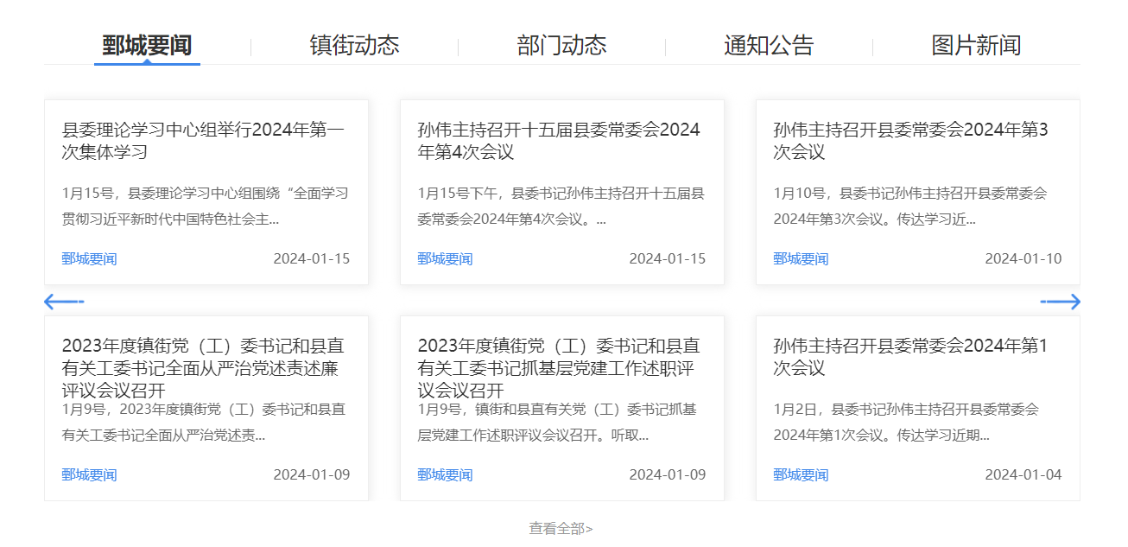

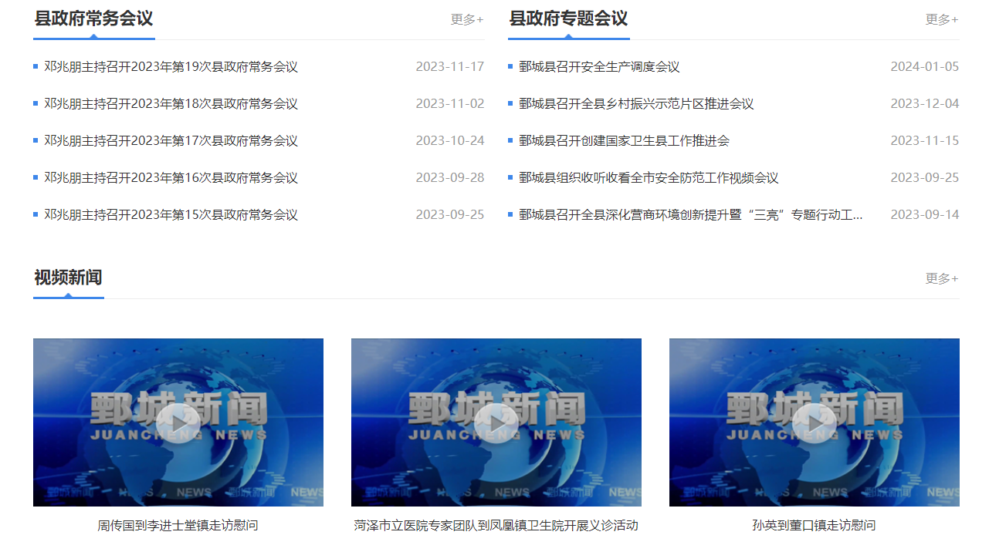

**二是做好专题专栏建设工作。**积极与各成员单位交流沟通，与第三方公司讨论对比，全力做好专题专栏建设。使得专题专栏更贴近群众化，更便于采集相关信息要素。

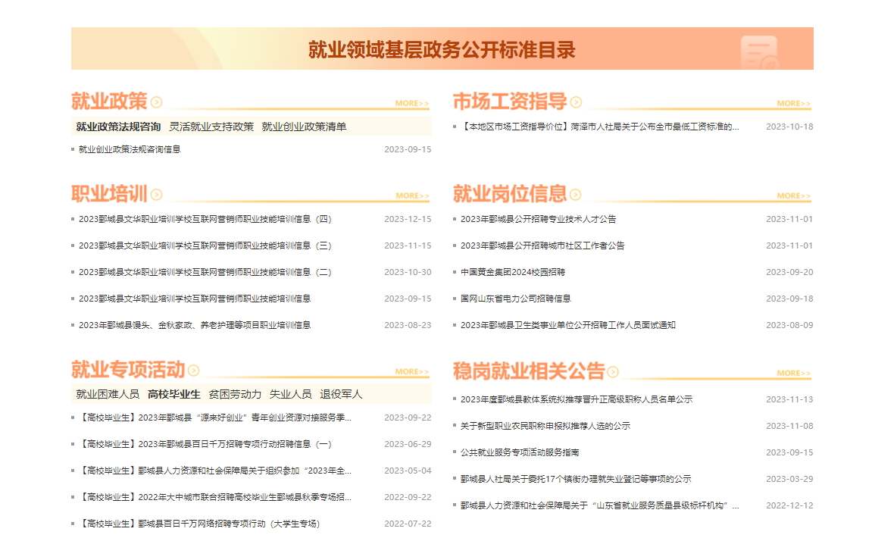

**三是推进政民互动办理。**2023年我县加大领导信箱办理力度，安排专人对接各大承接单位。同时积极开展热点问题的在线调查和意见征集，全面了解社情民意。和成员单位开展访谈互动，就重大工作和热点事项进行分析解释。

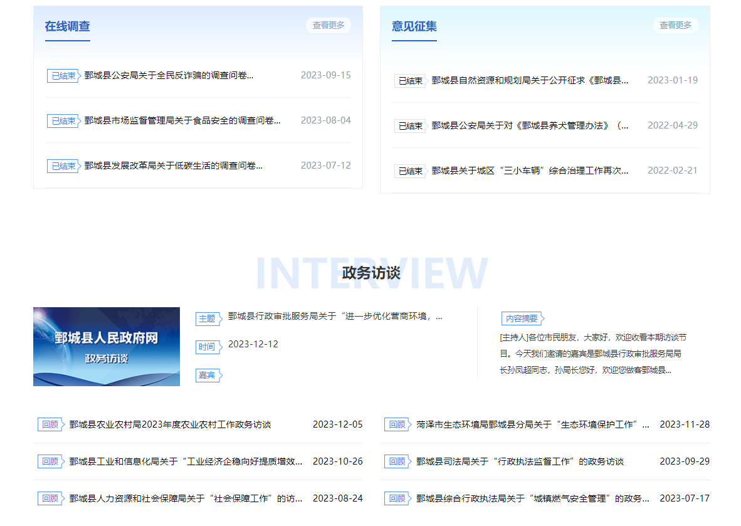

**（二）依申请公开**

2023年，鄄城县共收到政府信息公开申请80件，同比增加了24%。其中县政府41件、县自然资源和规划局28件、镇街9件；其余单位6件。依法依规按时答复率100%。同时鄄城县还建立依申请公开会商审查制度，充分发挥部门会商及司法局的顾问审查的作用，保障答复内容准确、程序合法。2023年因信息公开未产生行政复议和行政诉讼的败诉情况。

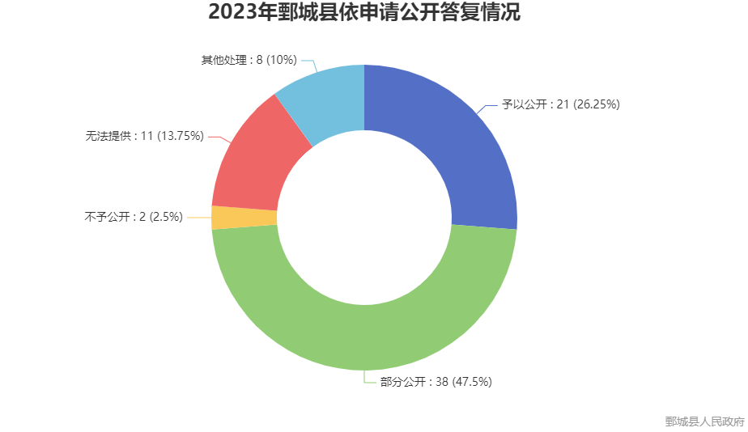

**（三）政府信息管理**

一是加强错敏信息管理，从源头把关公开信息，严格检查上传的信息是否存在错敏词，同时安排专职人员，第一时间与相关单位反馈整改问题。

二是完善主动公开基本目录，加强政务公开标准化、规范化建设，实现政务公开制度体系规范、日常运转有力、工作推进有序。

三是完善政府信息发布审核制度，对政府信息的制作、审核、公开等进行全面审核，确保政府网站内容准确、及时和规范。

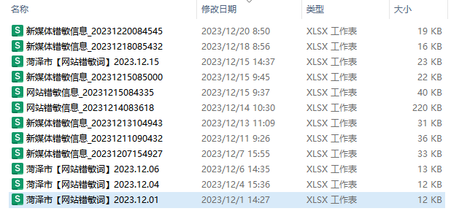

**（四）**政府信息公开平台建设

一是完善智慧政府信息公开平台，通过打造新政府网站，全面带动提高便民服务效率和质量，同时将全县42个政务新媒体全部纳入统一管理平台，采取日巡查、周普查、季通报等方式，全覆盖检查政务新媒体运维情况，严格落实内容发布及三审三校制度。

二是继续强化政府信息公共载体建设，把政府信息公开工作落到实处。通过政府门户网站、政务服务大厅、新媒体、融媒体等载体，多渠道发布政府信息和重要事项，让不同层次的群众通过不同渠道获取信息。同时就公文类信息的认定程序、保密审核、法制审核以及信息发布程序报送等都做了具体规定，细化了信息发布的审核流程，更新频率等要求，从而确保政府信息发布的及时性和安全性。

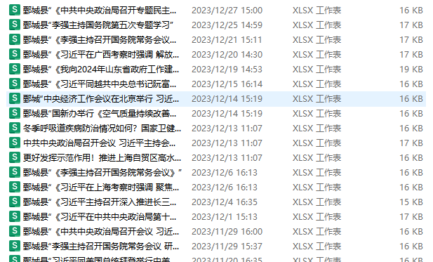

**（五）**监督保障

**一是强化工作考核。**针对政府信息公开任务重、开展难和重形式轻内容等问题，我县将政府信息公开纳入对县级各部门各镇街的年度考核种，强化工作落实。

**二是强化检查通报。**组织对各单位开展了专项检查，督查改进工作中存在的问题，促进政务公开工作顺利开展。

**三是加强信息审查工作力度。**坚持政府信息公开保密审查“谁分管、谁审查、谁负责”的原则，确保了年度信息公开工作零事故，促进了政府信息公开工作深入开展。

二、主动公开政府信息情况

|  |  |  |  |
| --- | --- | --- | --- |
| 第二十条第（一）项 | | | |
| 信息内容 | 本年制发件数 | 本年废止件数 | 现行有效件数 |
| 规章 | 0 | 0 | 0 |
| 行政规范性文件 | 0 | 3 | 5 |
| 第二十条第（五）项 | | | |
| 信息内容 | 本年处理决定数量 | | |
| 行政许可 | 34187 | | |
| 第二十条第（六）项 | | | |
| 信息内容 | 本年处理决定数量 | | |
| 行政处罚 | 190929 | | |
| 行政强制 | 1559 | | |
| 第二十条第（八）项 | | | |
| 信息内容 | 本年收费金额（单位：万元） | | |
| 行政事业性收费 | 15156.9 | | |

三、收到和处理政府信息公开申请情况

|  |  |  |  |  |  |  |  |  |  |
| --- | --- | --- | --- | --- | --- | --- | --- | --- | --- |
| （本列数据的勾稽关系为：第一项加第二项之和，等于第三项加第四项之和） | | | 申请人情况 | | | | | | |
| 自然人 | 法人或其他组织 | | | | | 总计 |
| 商业  企业 | 科研  机构 | 社会公益组织 | 法律服务机构 | 其他 |
| 一、本年新收政府信息公开申请数量 | | | 80 | 0 | 0 | 0 | 0 | 0 | 80 |
| 二、上年结转政府信息公开申请数量 | | | 0 | 0 | 0 | 0 | 0 | 0 | 0 |
| 0三、本年度办理结果 | （一）予以公开 | | 21 | 0 | 0 | 0 | 0 | 0 | 21 |
| （二）部分公开（区分处理的，只计这一情形，不计其他情形） | | 38 | 0 | 0 | 0 | 0 | 0 | 38 |
| （三）不予公开 | 1.属于国家秘密 | 0 | 0 | 0 | 0 | 0 | 0 | 0 |
| 2.其他法律行政法规禁止公开 | 0 | 0 | 0 | 0 | 0 | 0 | 0 |
| 3.危及“三安全一稳定” | 0 | 0 | 0 | 0 | 0 | 0 | 0 |
| 4.保护第三方合法权益 | 0 | 0 | 0 | 0 | 0 | 0 | 0 |
| 5.属于三类内部事务信息 | 2 | 0 | 0 | 0 | 0 | 0 | 2 |
| 6.属于四类过程性信息 | 0 | 0 | 0 | 0 | 0 | 0 | 0 |
| 7.属于行政执法案卷 | 0 | 0 | 0 | 0 | 0 | 0 | 0 |
| 8.属于行政查询事项 | 0 | 0 | 0 | 0 | 0 | 0 | 0 |
| （四）无法提供 | 1.本机关不掌握相关政府信息 | 11 | 0 | 0 | 0 | 0 | 0 | 11 |
| 2.没有现成信息需要另行制作 | 0 | 0 | 0 | 0 | 0 | 0 | 0 |
| 3.补正后申请内容仍不明确 | 0 | 0 | 0 | 0 | 0 | 0 | 0 |
| （五）不予处理 | 1.信访举报投诉类申请 | 0 | 0 | 0 | 0 | 0 | 0 | 0 |
| 2.重复申请 | 0 | 0 | 0 | 0 | 0 | 0 | 0 |
| 3.要求提供公开出版物 | 0 | 0 | 0 | 0 | 0 | 0 | 0 |
| 4.无正当理由大量反复申请 | 0 | 0 | 0 | 0 | 0 | 0 | 0 |
| 5.要求行政机关确认或重新出具已获取信息 | 0 | 0 | 0 | 0 | 0 | 0 | 0 |
| （六）其他处理 | 1.申请人无正当理由逾期不补正、行政机关不再处理其政府信息公开申请 | 0 | 0 | 0 | 0 | 0 | 0 | 0 |
| 2.申请人逾期未按收费通知要求缴纳费用、行政机关不再处理其政府信息公开申请 | 0 | 0 | 0 | 0 | 0 | 0 | 0 |
| 3.其他 | 8 | 0 | 0 | 0 | 0 | 0 | 8 |
| （七）总计 | | 80 | 0 | 0 | 0 | 0 | 0 | 80 |  |
| 四、结转下年度继续办理 | | | 0 | 0 | 0 | 0 | 0 | 0 | 0 |

四、政府信息公开行政复议、行政诉讼情况

|  |  |  |  |  |  |  |  |  |  |  |  |  |  |  |
| --- | --- | --- | --- | --- | --- | --- | --- | --- | --- | --- | --- | --- | --- | --- |
| 行政复议 | | | | | 行政诉讼 | | | | | | | | | |
| 结果维持 | 结果 纠正 | 其他 结果 | 尚未 审结 | 总计 | 未经复议直接起诉 | | | | | 复议后起诉 | | | | |
| 结果 维持 | 结果 纠正 | 其他 结果 | 尚未 审结 | 总计 | 结果 维持 | 结果 纠正 | 其他 结果 | 尚未 审结 | 总计 |
| 0 | 0 | 0 | 0 | 0 | 0 | 0 | 0 | 0 | 0 | 0 | 0 | 0 | 0 | 0 |

五、存在的主要问题及改进情况

2023年度鄄城县政府信息公开工作虽然取得一些成效，但还存在一些问题和不足，主要是：

1、各成员单位的主动公开意识还不够，主动公开的积极性不够高，没有形成全单位主动公开的意识。2、内部机制不顺畅，政务公开包含着多项工作，会存在着内部沟通协调机制不顺畅的问题。3、因后台操作繁杂且类目较多，且政务公开业务人员的流动性大，导致全县业务人员的整体业务水平还有待提高。

针对上述存在的问题，我县将常态化开展以下工作：1、加强业务人员培训，定期开展“以干代训”、“集中办公”、“一对一培训”“线上视频”等工作，每季度开展一次全面培训，提升我县业务人员的工作能力。2、进一步提升自身水平，多向上级请示汇报，多与第三方公司沟通整改，多向先进县区学习请教，仔细研究相关工作，提出新的工作方法，全面提升全县的公开思路和公开格局。3、加大督导考核力度，就全县政务公开工作情况进行定期检查、排名通报。并按照年度考核细则，进行分值统计，并纳入到年底政务公开考核总分中。同时积极开展实地调研，实地查看各成员单位业务人员的网站操作办理情况，实地督导网站内容的更新情况等。并就各单位工作中出现的业务短板、问题进行分析培训，确保公开工作扎实推进。

六、其他需要报告的事项

（一）收取政府信息公开信息处理费情况

2023年鄄城县人民政府未收取过政府信息公开信息处理费。

（二）落实上级政务公开工作要点情况

鄄城县人民政府认真研究贯彻落实国、省、市相关政策内容和县政府有关要求，积极公开本县各类政府信息，最大限度保障公民知情权。严格按照规定的标准、程序、方式，正确开展各项信息公开工作。切实转变观念，强化公开理念，增强服务意识、法治意识、公开意识，更好保障人民群众合法权益。切实开展信息公开规定实施的全部工作，并坚决落实到位。

（三）人大代表建议和政协提案办理结果公开情况

今年,县政府共接办县人大代表建议41件,政协提案165件，承办市政协提案3件，已全部按时办复，办复率100%。除涉及国家秘密、工作秘密的，均在网站予以公开。

（四）政务公开工作创新情况

一、创新信息公开形式。与县宣传部、县融媒体中心联合承办新闻发布会活动，进一步扩大新闻发布影响面。

二、制定食品安全、交通执法、生态环境等民生关切点为主题的“政府开放日”计划，保障政府开放日活动落实到位，积极搭建政府与群众之间的沟通桥梁，为政府决策、施策提供有效服务。

三、开展多形式的依申请案件办理培训，多方法多角度的开展案件排查、办理，确保每件依申请公开案件都能够办理到位。

（五）政府信息公开工作年度报告数据统计需要说明的事项

无需说明的事项

（六）本行政机关认为需要报告的其他事项

无需报告的其他事项

（七）其他有关文件专门要求通过政府信息公开工作年度报告予以报告的事项

无需报告的事项